Министерство образования Республики Башкортостан
ГБПОУ Октябрьский многопрофильный профессиональный колледж

Методическая разработка
внеклассного мероприятия

«QR- квест по физике»

Разработала:
Преподаватель Петрова О.В

Октябрьский
2019 г.

«QR- квест по физике»
Основная цель: формировать умения, применять законы физики для объяснения процессов и явлений, ознакомление обучающихся с QR кодами, формирование умений использования приложений, считывающих QR коды.

Задачи:
- формирование знаний о физических величинах и законах, изучаемых в курсе физики;
- развитие познавательной активности учащихся, диалектического и системного мышления, гибкости ума, умения переносить и обобщать знания из разных предметов;
- формирование навыков сотрудничества и командной работы, мотивиронного использования гаждетов для поиска информации в образовательных целях.
- развитие познавательного интереса, мышления, информационной культуры обучающихся;

Ожидаемые результаты
- Значительное повышение мотивации к обучению;
- Углубление и повышение качества знаний обучающихся;
- Личная заинтересованность в получении дополнительных знаний;
- Отличное настроение и позитивный настрой;
- Ситуация успеха для каждого обучающегося.

План проведения мероприятия
1. Вводное слово о QR – кодах.
2. Знакомство с правилами квеста.
3. Прохождение квеста.
4. Подведение итогов, рефлексия.

Технические средства и оборудование:
- мобильные устройства с программой по считке QR кодов (достаточно одного на команду), доступ в интернет;
- мультимедийный проэктор;
- заготовленные QR-коды.
Место проведения: учебная аудитория.
Для проведения мероприятия необходимо:
- карта квеста (план перемещения)
- рабочий лист
- презентация;

Литература:
- И.Я. Ланина Не уроком единым. Развитие интереса к физике. М., Просвещение, 2012.
- И.Л. Юфанова. Занимательные вечера по физике в средней школе. М., Просвещение, 2014.
- Всё обо всём. Популярная энциклопедия для детей. Сост. Г. Шалаева Л. Кашинская. М., «Слово», 2008.
Интернет-ресурс:
http://qrcoder.ru/

Ход мероприятия
- Вводное слово о QR – кодах
В жизни людей широко распространено кодирование информации. Кодирование информации бывает различным. К штрих-кодам, размещённым, на различных товарах мы уже привыкли.
В 1994 году в Японии были придуманы QR-коды - это разновидность матричного кода (2D-barcode). "QR" - это сокращение от "Quick Response", "Быстрый отклик", этим названием создатели хотели показать, что QR-код позволяет быстро доносить свое содержание до пользователя.
Удобство использования QR-кода очевидно - вместо запоминания длинной ссылки или адреса e-mail, достаточно навести камеру телефона на QR-код, и ссылка будет добавлена в избранное. Телефон действует в зависимости от типа закодированной информации. Если адрес сайта - открывает в браузере этот адрес, если просто текст или изображение - выводит на экран.
С помощью QR кодаможно кодировать:
- Интернет-адрес. QR-коды могут содержать ссылки на Интернет ресурсы. Прочтение кода направит пользователя на нужный сайт, избавляя от необходимости тщательно вводить множество знаков в адресной строке браузера.
- Контактные данные. Довольно часто встречаются визитки, содержащие код. Можно просканировать код и сохранить контактную информацию в адресной книге телефона или компьютера.
- Адрес электронной почты. QR-код может содержать адрес электронной почты и имя адресата.
- SMS. Нередко для участия в мероприятии, акции, игре требуется отправить SMS. QR-код избавит вас от необходимости набора текста. Можно отсканировать код и получить готовое к отправке сообщение.
- Географические данные. В QR-коде могут быть зашифрованы геоданные. Это позволяет посмотреть расположение того или иного объекта, например, в «Картах Google».
- Текст. Этот формат пригоден для различных целей от сообщения до информационной справки.
- Телефонные номера. При сканировании QR-кода с внедренным телефонным номером можно сразу же сделать звонок.
Основной особенностью кодов является высокая скорость передачи информации с напечатанного кода в мобильное устройство.
Кодировать и декодировать QR - коды несложно, главное иметь телефон с установленным приложением.
Как сканировать QR-код.
- Для того, чтобы отсканировать QR-код, вам нужно воспользоваться смартфонов или планшетом с камерой. У вас также должна быть установлена программа-сканер QR-кода. Эти приложения вы сможете получить на интернет-порталах App Store и Android Market.
- Запустите программу QR-сканер и наведите камеру устройства на код.
- Программа распознает содержимое кода, а вы получите соответствующее содержимому предложение.
- В зависимости от содержимого вы сможете перейти по ссылке при помощи браузера или сохранить данные.

- Правила прохождения квеста
Инструкция для организаторов. Правила игры.
Игра состоит из нескольких этапов:
- Инструктаж (объяснение правил соревнования, разбиение на группы, объяснение правил работы с декодером и вебкамерой, правила фотографирования, пробные раскодирование и фотографирование).
- Квест.
- Подведение итогов.
Правила игры
- Разделиться на команды (4 человека). Распределить роли в группе:

- капитан команды (руководит и организует, носит рабочий лист и ручку);
- штурман (координирует прохождение маршрута, носит карту);
- хранитель времени (следит за временем, носит часы);
- шифровальщик (фотограф) (считывает коды, делает фотоотметки);

- Выдать каждой команде рабочий лист (приложение 1), в который они будут вписывать ответы, карту, ручку. Объяснить правила работы с программой-декодером и осуществить пробное раскодирование. В рабочий лист также необходимо вписать название команды. Командам сообщают, что на разных стендах колледжа или дверях кабинетов спрятались 5 QR-кодов с заданиями (приложение 2). Их надо отыскать, декодировать, выполнить и принести рабочий лист с решениями и ответами.

- Команда получает карту, на которой отмечен план перемещения по колледжу. Необходимо пояснить, что задания проходятся по порядку в полном составе команды, начиная с этажа, который укажет жюри.
Команда 1 – 1 этаж;
Команда 2 – 3 этаж;

- Квест рассчитан на 30 минут. Команды должны выполнить как можно больше заданий (т.е. пройти как можно больше точек) в отведённое время. Чтобы команды не шли друг за другом, начинают они с разных этажей. Приходя на этаж, необходимо считать QR код, вписать ответ в рабочий лист и сделать фотоотметку группы.
- Оценивание. Решение каждого из 5 заданий оценивается от 1 до 3 баллов, в зависимости от задания (нормы оценивания прилагаются). Команда, сдавшая заполненный рабочий лист первой, за скорость получает 1 бонусный балл. Опоздание на финиш карается штрафом в 1 балл за каждые 5 минут опоздания.

- Прохождение квеста.
Команды, получив задание, отправляются на выполнение квеста.
Во время прохождения квеста, проводится игра со зрителями. (Приложение 3)

- Подведение итогов, награждение победителей, рефлексия.

МОЛОДЦЫ! ВЫ отлично справились с заданиями квеста. Полученные знания Вам обязательно пригодятся в дальнейшей жизни!
Ну, и в завершении, прошу Вас оценить наше сегодняшнее мероприятие с помощью всем известного жеста:

ПОНРАВИЛОСЬ! БЫЛО СКУЧНО. НЕ ПОНРАВИЛОСЬ

Приложение 1
Физический QR квест

Рабочий лист: Команда __________________________________ Работа сдана под № ___

№ | Название задания | Ответ
1 | «МНОГО СЛОВ»
2 | «Закон наоборот»
3 | Формула
4 | Явление
5 | Задача

Приложение 2.

- «МНОГО СЛОВ»
Напишите как можно больше слов, получившихся из букв слова «ГИДРОЭЛЕКТРОСТАНЦИЯ».
Слова физического и экологического содержания оцениваются в 2 балла, а остальные слова в 1 балл.
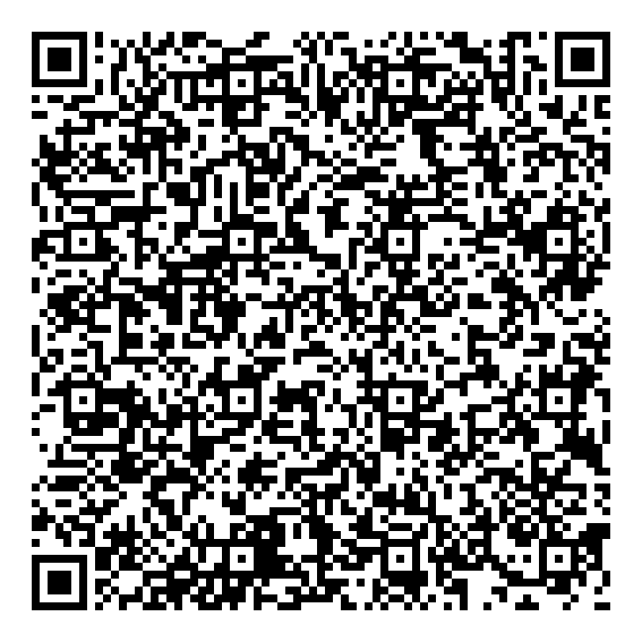

- «Закон наоборот»
В формулировке закона перемешаны буквы. Расставить буквы по местам и сформулировать физический закон
Аднияпе олуг иржеятано нврае угул
Ответ: Угол падения равен углу отражения
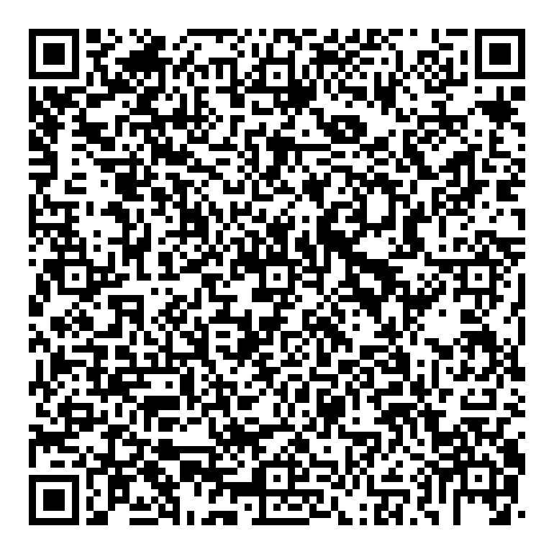

- «Формула»
Из данного набора букв составить как можно больше различных формул. Одни и те же буквы можно использовать несколько раз.
F, m, p, g, R, h, v, S, U, t, D, I.
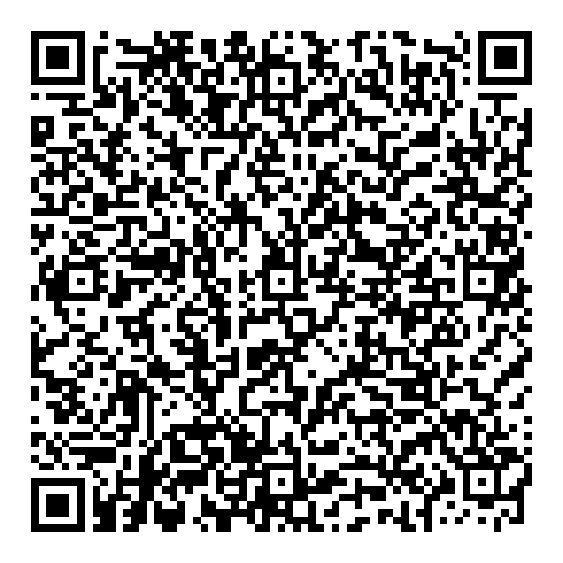

- Явление
Угадайте физическое явление
1. Происходит при контакте двух тел.
2. Существует несколько его разновидностей.
3. Приносит больше пользы, чем вреда.
4. Является одной из причин низкого КПД механизмов.
5. Одна из причин – шероховатость поверхности.
Ответ: Трение.
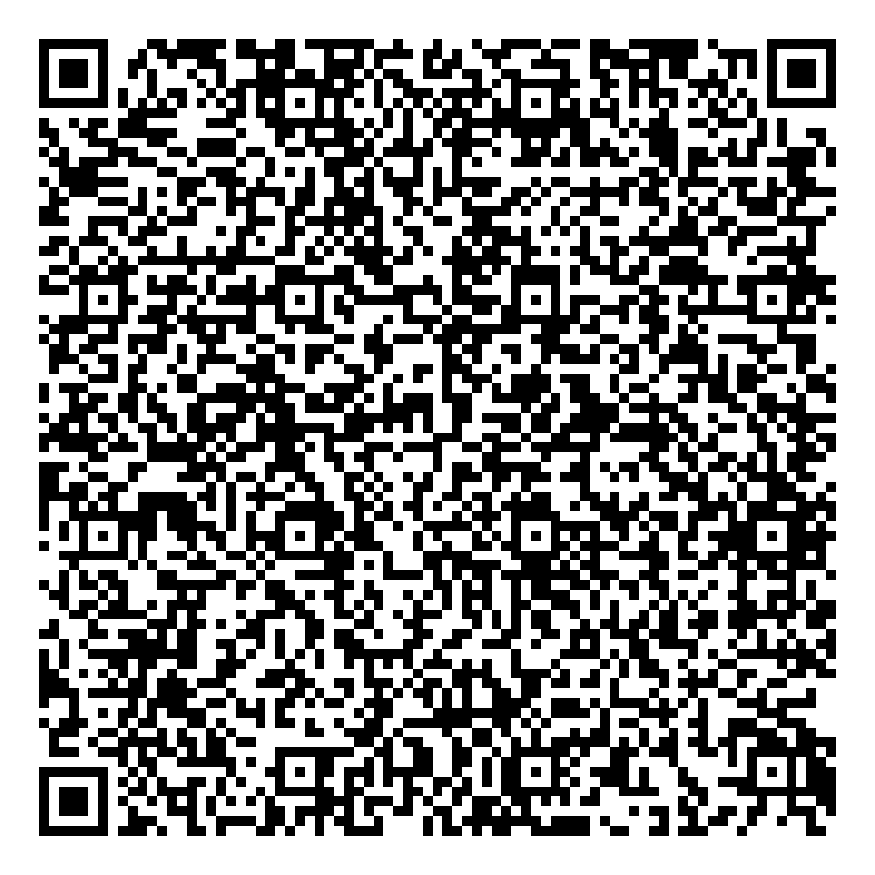

- Задача
Зачем при перевозке горючих жидкостей к корпусу автоцистерны прикрепляют цепь, которая при движении волочится по земле?

Ответ: При перевозке в автоцистернах горючие жидкости взбалтываются и электризуются. Чтобы избежать появления искр и пожара, используют цепь, которая отводит заряды в землю.
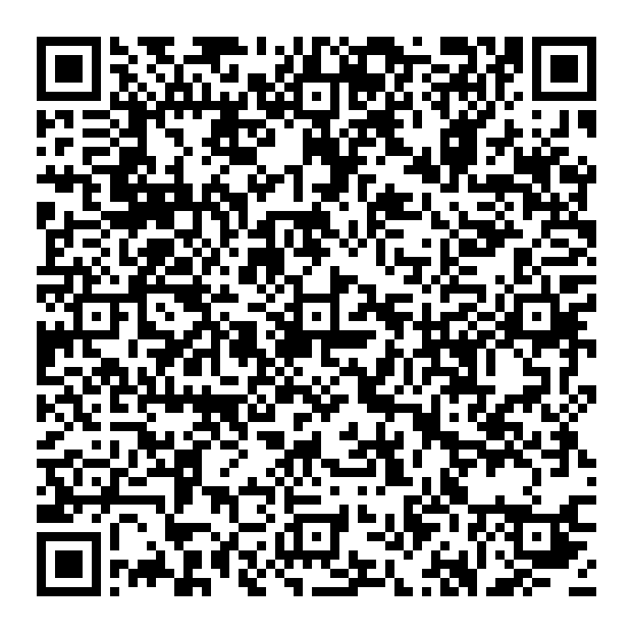

Приложение 3.
Вопросы зрителям

Угадать по признакам:
Прибор. (Психрометр).
1. Состоит из двух самостоятельно действующих приборов.
2. Первая часть слова является омонимом людей с девиантным поведением.
3. Без воды не работает.
4. Работа основана на изменении температуры при испарении.
5. Измеряет влажность воздуха.

Явление. (Трение).
1. Происходит при контакте двух тел.
2. Существует несколько его разновидностей.
3. Приносит больше пользы, чем вреда.
4. Является одной из причин низкого КПД механизмов.
5. Одна из причин – шероховатость поверхности.

Величина. (Давление).
1. Прибор для ее измерения в переводе обозначает, "измеряю тяжесть".
2. Является причиной кессонной болезни.
3. С увеличением высоты уменьшается.
4. Влияет на температуру кипения жидкости.
5. Измеряется единицами длины, но определенного столба.

Закон. (Закон Архимеда).
1. Ученый, открывший этот закон, родился в г. Сиракузы.
2. Братья Монгольфье воспользовались этим законом.
3. Этот закон помог разоблачить мошенничество ювелира.
4. Действует в жидкости и газе.
5. Открыт в ванне.

Ученый. (Г. Галилей).
1. Великий итальянский ученый
2. Изобрел телескоп.
3. Для изучения одного явления забирался на пизанскую башню.
4. Ввел понятие инерция, ИСО.
5. Фамилия и имя очень похожи.

Ученый. (И. Ньютон).
1. Великий английский ученый в 22 года ставший магистром искусств.
2. Считал пространство и время абсолютными.
3. Открыл закон всемирного тяготения.
4. Сформулировал законы механики.
5. Является тезкой известному композитору Дунаевскому-старшему.

Конкурс: "Дальше, дальше…". Задание: ответить на большее число вопросов.

1.Величина, характеризующая быстроту движения (скорость)
2.Сила, с которой Земля притягивает к себе тела (сила тяжести)
3. Прибор для измерения массы тела (весы)
4.Сосуды, соединенные между собой трубкой, называют … (сообщающимися)
5.Любое вещество может находиться в трех различных …(Состояниях)
6.Четвертое состояние вещества (Плазма)
7.Переход вещества из жидкого состояния в газообразное. (Испарение)
8.Создатель теории относительности (Эйнштейн)
9. Из чего состоят все тела? (молекула)
10.С глубиной давление …(увеличивается)
11.Тиканье часов, гул моторов, шелест листьев – все это …(Звук)
12.Самая низкая температура в природе. (- 273 °С)
13.Сколько цветов в радуге. (7 цветов)
14.Наука, изучающая природные явления (физика)
15. Что упало, согласно легенде, Ньютону на голову? (яблоко)
16. Кто из ученых воскликнул: "Эврика!" (Архимед)
17. Как зовут преподавателя физики?

Четвертый лишний:
Вольтметр, манометр, амперметр, омметр.
Ньютон, Попов, Дарвин, Галилей.
Литр, секунда, метр, килограмм.
Альфа, игрек, омега, дельта.
Нано, микро, Милли, мега.
Метр, локоть, сажень, пядь.
Азот, водород, кислород, железо.
Медь, германий, кремний, теллур.
Прохоров, Таунс, Курчатов, Басов.
Протий, натрий, дейтерий, тритий.

Физические термины.
Добавив (или убрав) букву в слово, составьте новое.
Топка + И = Оптика
Ряд + О = Ядро
Метро + Е = Метеор
Блок + А = Колба
Кузов - О = Звук
Лапа + М = Лампа
Алмаз + П = Плазма
Томат- Т = Атом
Слива – В = Сила

Вопросы:
За чем вода в стакане? (за стеклом)
Каким был первый экипаж человека? (коляска)
Будильник времен Македонского? (петух)
Что в химии и физике на 2 и на 4 местах? (буква И)
Его задача просто вертеться? (волчок)
Тверже железа, а разбивается? (стекло)
Металл, научившийся летать? (алюминий)
Мельчайшая частица данного вещества? (молекула)
Что происходит с жидкостью при любой температуре? (испарение)
Какие физические тела ни рыба, ни мясо? (аморфные)
Эту постройку даже назвали так, чтобы в ней было удобно разговаривать? (беседка)
Какие «посудины» можно найти в скелете? (таз, чашечка)
У каких тел все в строгом порядке? (кристаллы)
Емкость, использованная Архимедом в лабораторных целях? (ванна)
Что за хвойный лес в таблице Менделеева? (бор)
Прибор для получения капель жидкости? (пипетка)

Ассоциации:
Как аукнется, так и откликнется. (Эхо)
Клин клином вышибают. (III З. Ньютона)
Всякому терпению бывает конец. (Предел упругости)
Где тонко там и рвется. (Предел прочности)
Куй железо, пока горячо. (Остаточная деформация)

